桂林银行数字函证企业网银操作指南

一、数字函证处理路径
会计师事务所发起数字函证业务→桂林银行企业网银/企业手机银行授权缴费→桂林银行受理数字函证业务→通过原渠道返回回函结果
二、企业申请开通询证函网银业务
（一）申请材料
1.单位法定代表人/负责人本人办理需携带的材料
（1）营业执照正本/副本原件及复印件（或事业单位法人证书或主管部门出具的有效批文等证明文件）；
（2）法定代表人/负责人有效身份证件原件及复印件；
（3）单位公章、法定代表人/负责人签章、预留印鉴；
2.单位委托经办人办理需携带上述材料外还需提供的材料
1.法定代表人/负责人授权委托书；
2.经办人有效身份证件原件及复印件；
（二）《桂林银行签约业务综合申请表》关键要素填写
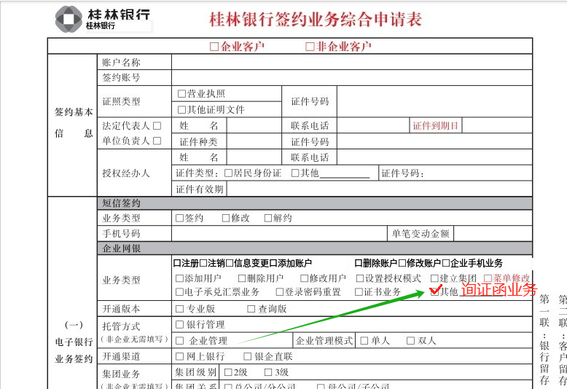

三、授权缴费步骤
收费金额参照桂林银行官网公布的《桂林银行服务收费标准》收取。
（一）企业网银授权缴费
1.企业网银授权缴费界面
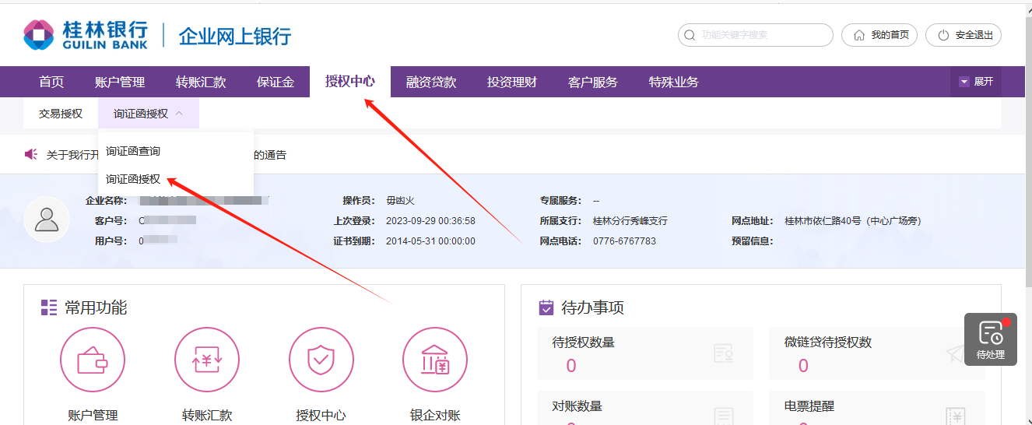

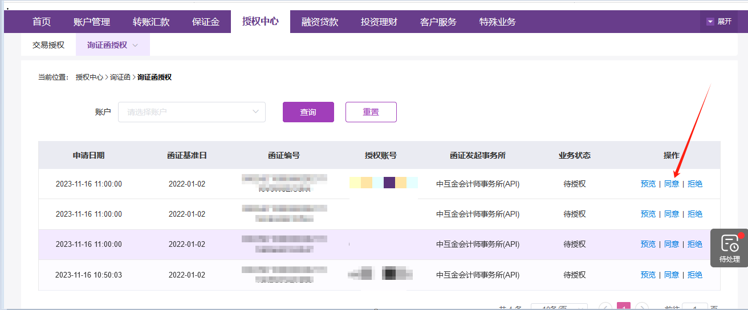
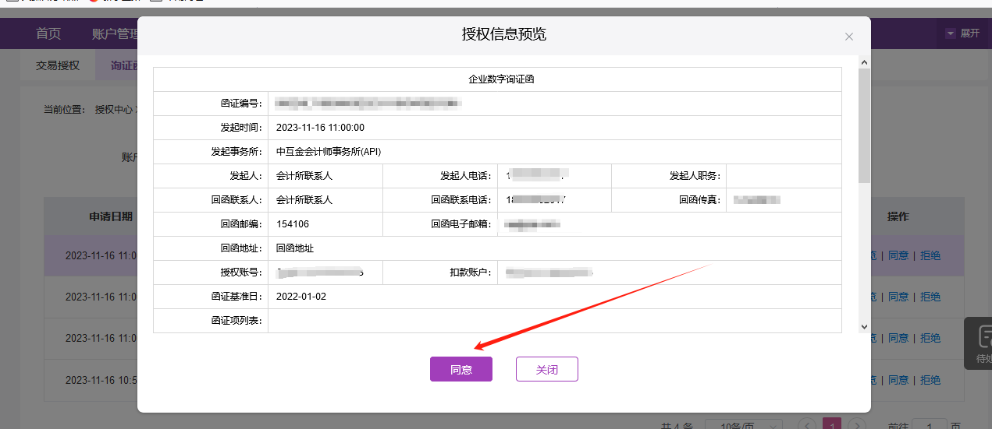
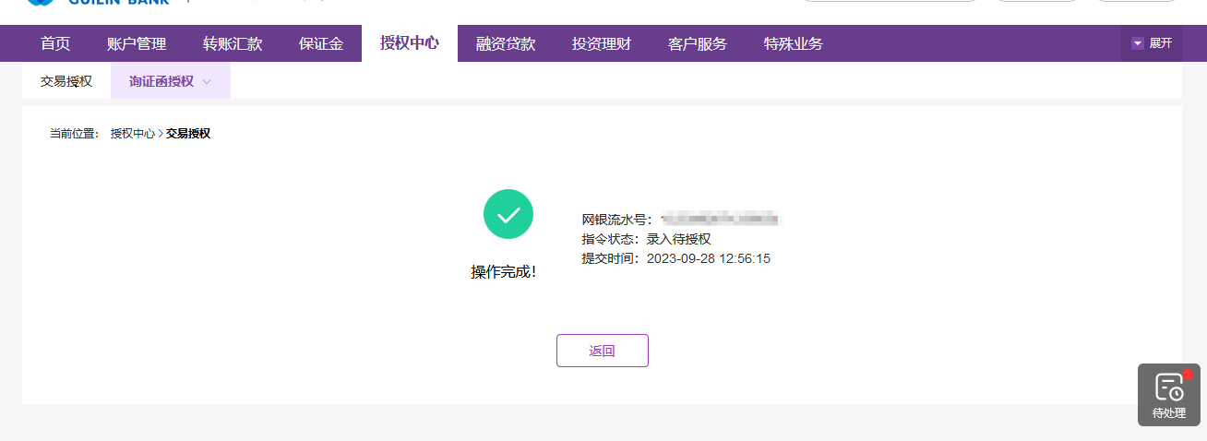
2.换人授权（企业网银为多人授权模式）
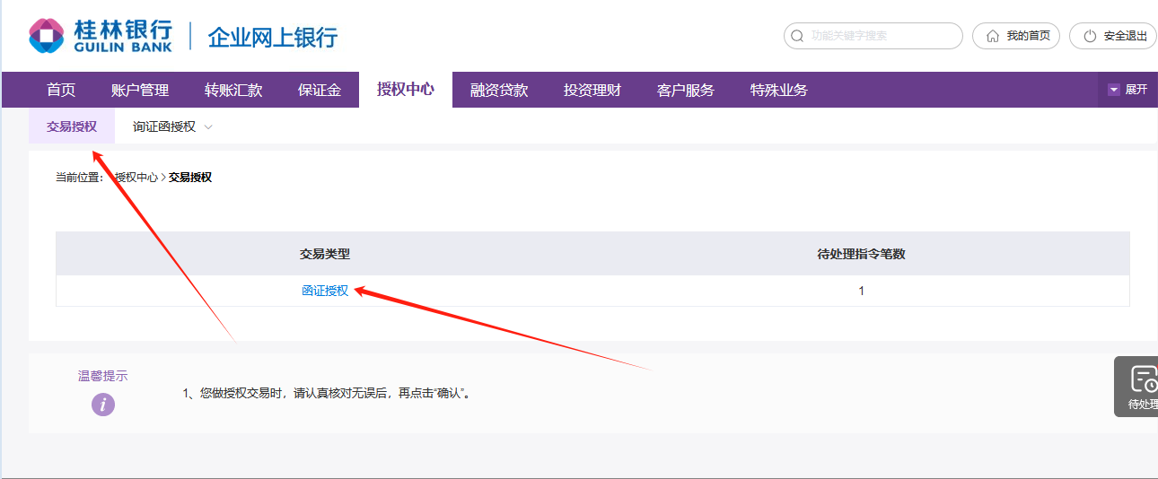
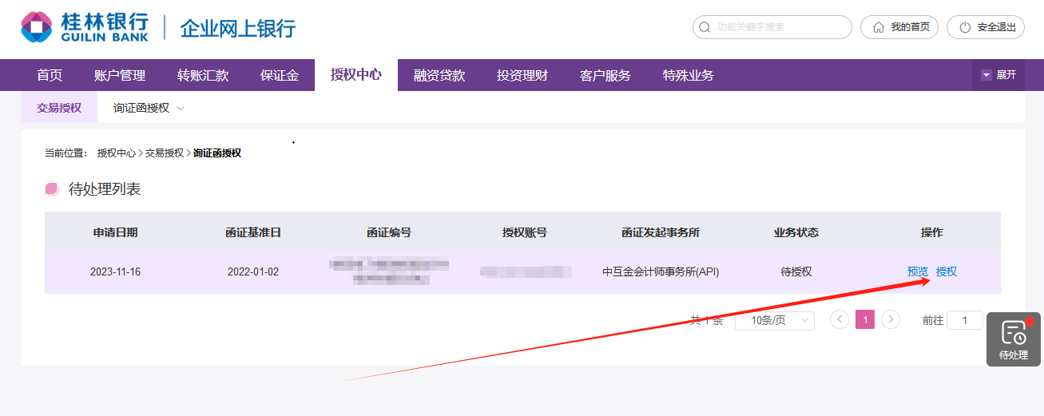
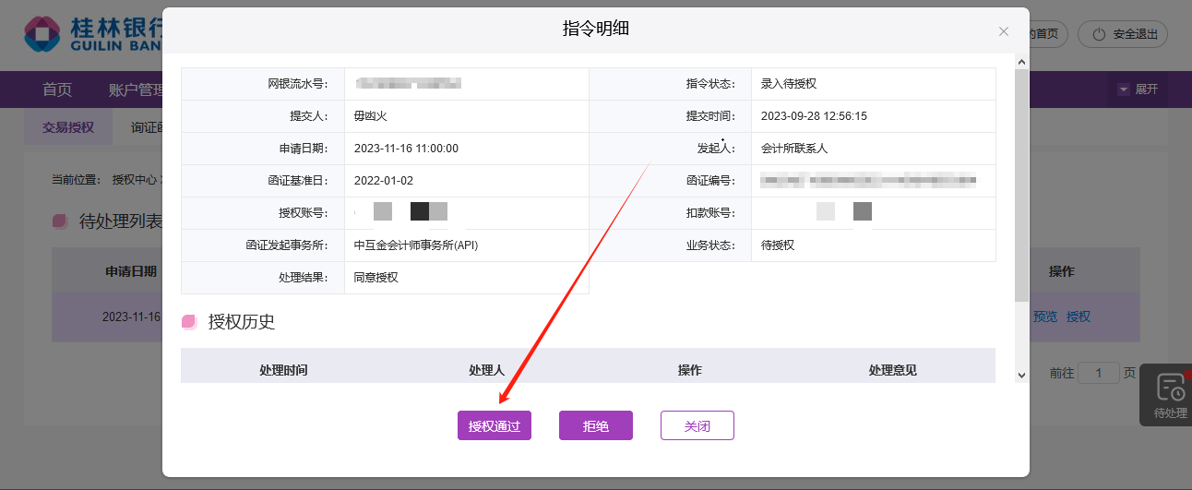
3.授权成功后状态更新为“待处理”状态，表示银行处理中。
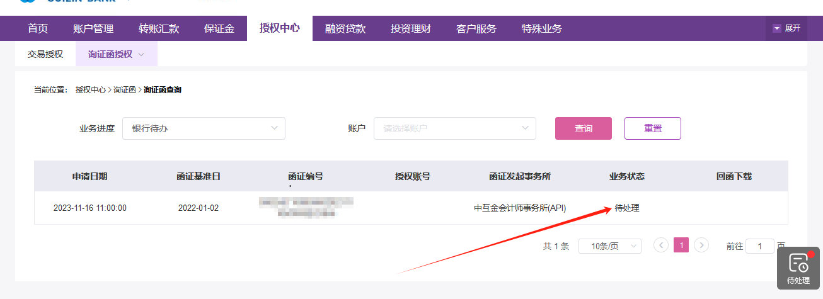
4.银行完成函证业务处理后，状态更新为“已回函”
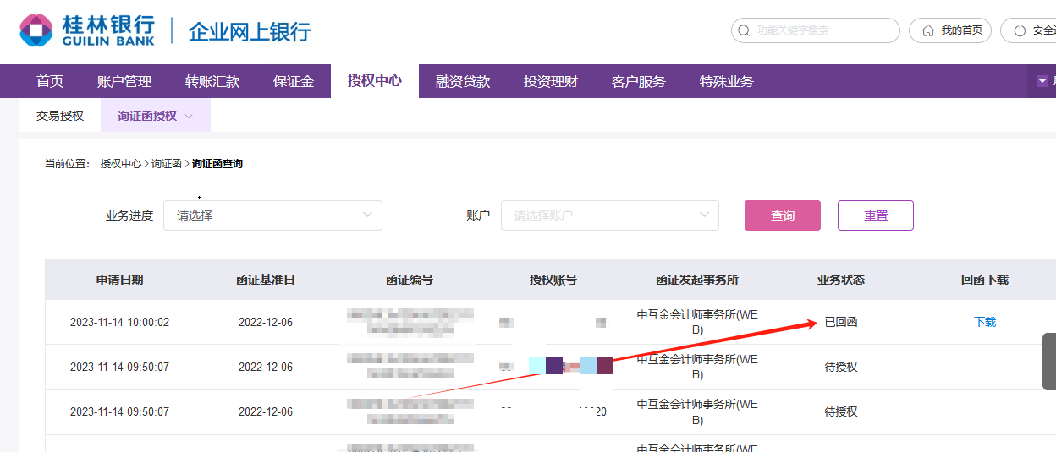
5.支持下载回函结果
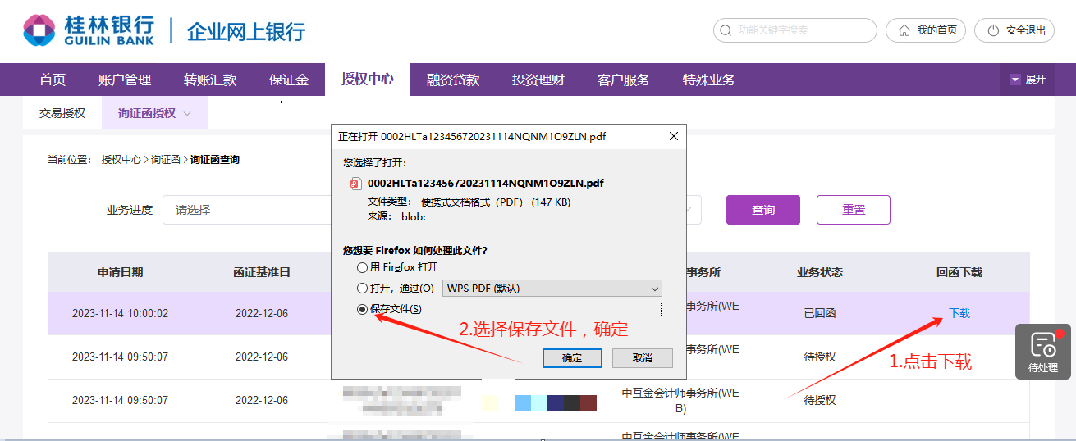
（二）企业手机银行授权缴费
1.企业手机银行授权缴费界面
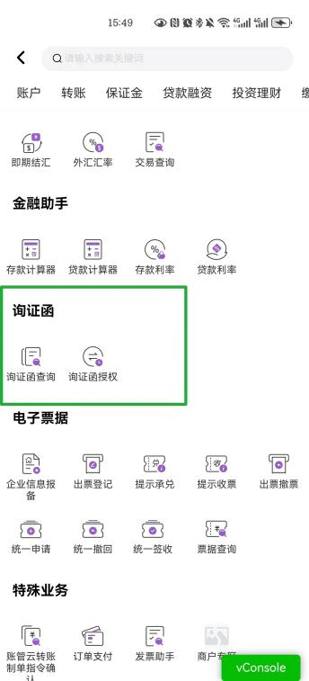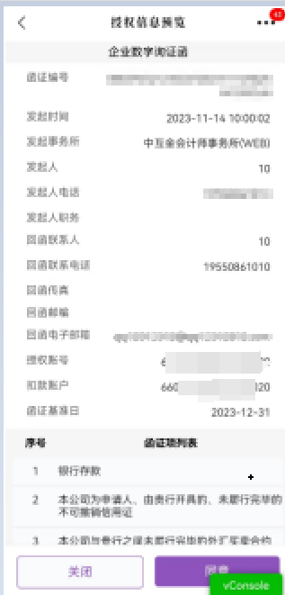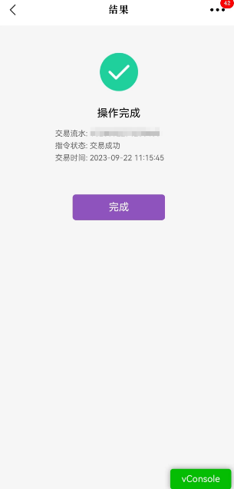
2.换人授权（企业手机银行为多人授权模式）
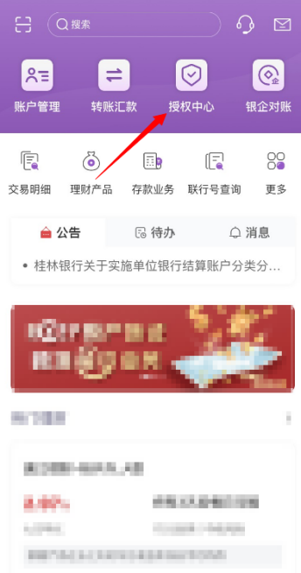

3.授权成功后状态更新为“待处理”状态，表示银行处理中。银行完成函证业务处理后，状态更新为“已回函”。
